Пресс-релиз
26 июня 2017 года

Наша цель - сделать так, чтобы людям не нужно было тратить время на визит в ПФР

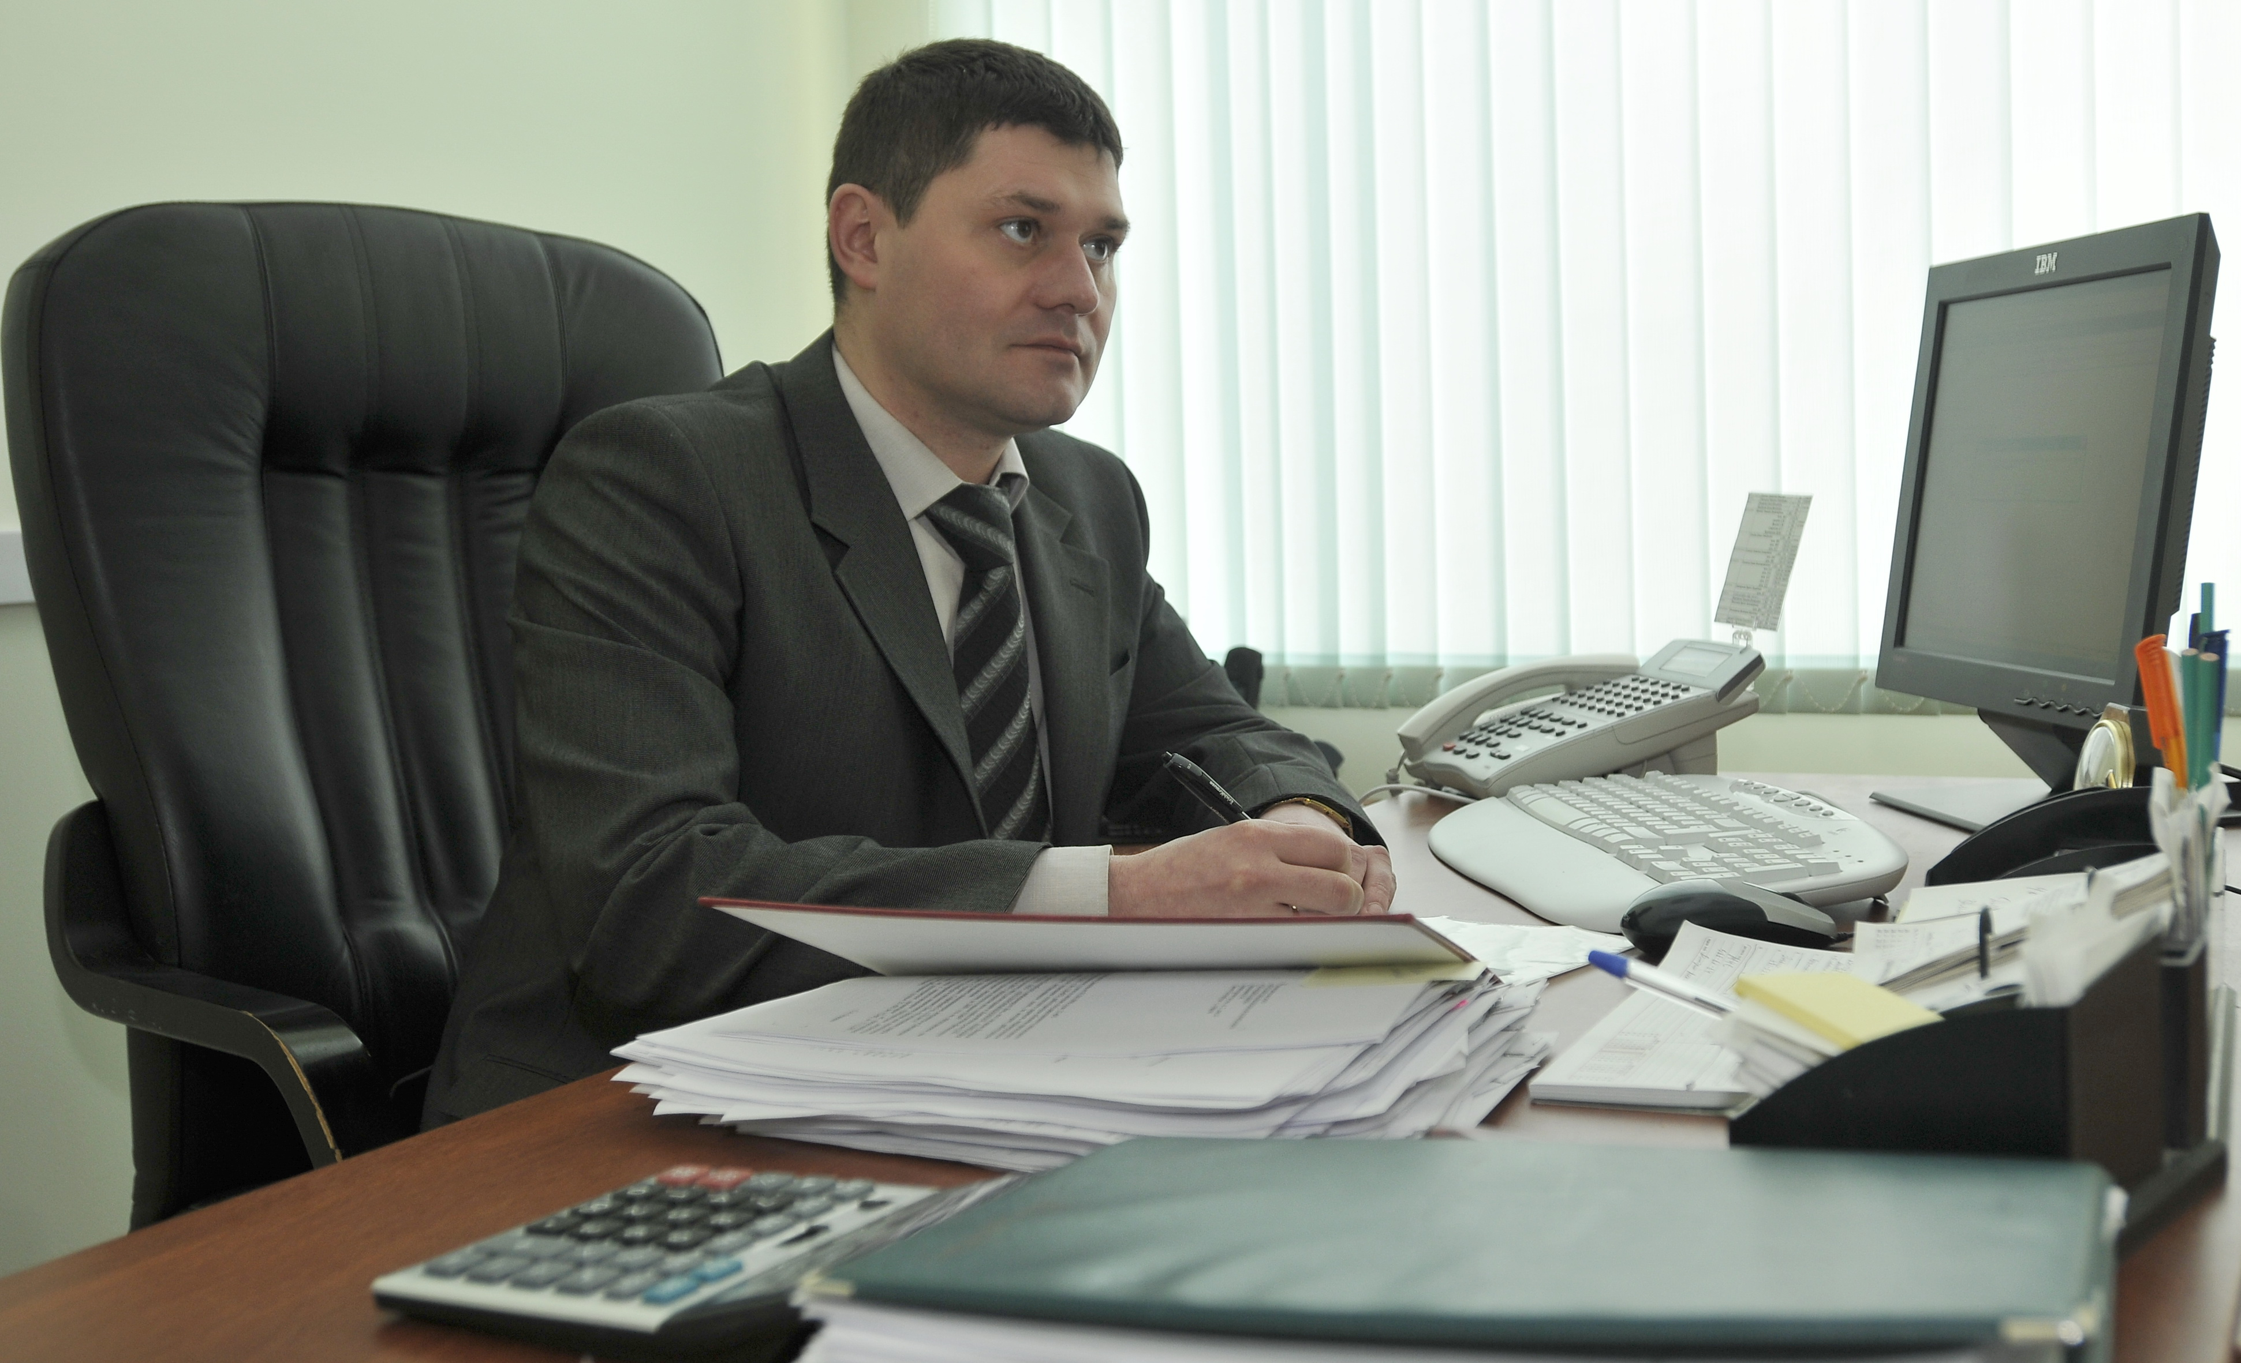

Более 30 услуг Пенсионного фонда РФ сегодня можно получить через интернет. В «Личном кабинете гражданина» на сайте ПФР и портале госуслуг представлены сервисы для пенсионеров, для тех, кто собирается на заслуженный отдых, для работающих граждан, владельцев материнского капитала, федеральных льготников.
О том, в каких случаях услуги фонда можно получить, не вставая с дивана, а когда личный визит в ПФР по-прежнему необходим, - в интервью рассказала начальник управления Пенсионного фонда в Колпинском районе Сергей Анатольевич Огиенко.
- Сергей Анатольевич, как давно услуги ПФР стали доступны через интернет?
- Первые услуги Пенсионного фонда в электронном виде стали доступны еще в 2015 году. Пенсионный фонд стремится идти в ногу со временем и максимально упростить людям получение услуг. Могли бы вы еще несколько лет назад представить, что сегодня можно обратиться за пенсией прямо из дома? А это уже реальность. Наша цель - сделать так, чтобы людям не нужно было тратить время на визит в ПФР, чтобы получение любой справки, подача любого заявления, назначение любой выплаты были доступны через интернет.
- Какие услуги самые востребованные?
- Среди граждан, которые еще работают, - это информирование о сформированных пенсионных правах. Люди интересуются, какой у них стаж, сколько накопилось пенсионных баллов, кто управляет их пенсионными накоплениями. В части материнского капитала популярнее всего был сервис подачи заявлений на предоставление единовременной выплаты в размере 25 тыс. рублей. Люди предпенсионного возраста чаще всего подают заявления о назначении пенсии. Нынешние пенсионеры – заявления об изменении способа доставки пенсии.
- Можно ли через интернет подать заявление на выдачу сертификата и направления материнского капитала, например, на улучшение жилищных условий?
- Да, такие заявления можно подать через интернет. Однако посетить ПФР в данном случае все же придется. В первую очередь для представления документов «личного хранения», так как они есть только у самого гражданина. Получить их из других источников мы не можем. Например, если вы направляете средства материнского капитала на погашение жилищного кредита, нужно будет принести в ПФР кредитный договор с банком.
- В чем же тогда преимущества подачи заявления о получении сертификата на материнский капитал и распоряжении его средствами?
- После подачи заявления с вами свяжутся специалисты управления ПФР и предложат дату и время, когда вы можете подойти и принести в управление ПФР документы личного хранения. Это должно будет произойти в течение ближайших пяти рабочих дней. То есть, подав заявление через интернет, вы гарантированно попадете на прием в ближайшие пять рабочих дней.
- Один из самых популярных сервисов – подача заявления о назначении пенсии. Но назначение пенсии – это ведь очень сложный процесс. Как это возможно?
- К моменту выхода человека на пенсию у Пенсионного фонда уже есть большая часть информации о его пенсионных правах – стаже и начисленных страховых взносах. Эти сведения мы получаем от работодателей, а также в ходе заблаговременной работы с будущими пенсионерами. При наличии всех необходимых документов управление ПФР выносит решение о назначении пенсии и сообщает об этом гражданину. Если же какие-либо сведения отсутствуют, гражданину направляется соответствующее уведомление, в котором рекомендуется в течение трех месяцев представить документы для назначения пенсии. Но для нас очень важно, чтобы человек заранее лично проверил всю имеющуюся у нас информацию. Это также можно сделать в Личном кабинете гражданина на сайте ПФР.
- Значит, в Личном кабинете можно проверить, какие сведения о моей работе есть в ПФР. А если человек обнаружил, что какой-то информации у вас нет?
- В этом случае ему нужно предоставить нам документальное подтверждение неучтенных периодов стажа или справки о заработной плате. Их можно получить у работодателя, направив ему письменное заявление. Это копии приказов о приеме на работу, о переводах на другую работу, об увольнении, справки о заработной плате и др. Если организация уже ликвидирована, нужно обращаться к правопреемнику работодателя, в вышестоящую организацию или в архив.
- Каковы сроки рассмотрения обращений, которые направляются через интернет?
- Такие же, что и при личном визите, предельные сроки определены законом. Большинство услуг, которые оказывает Пенсионный фонд, относится к категории «сложных» услуг, когда мы обязаны проверять сведения или приходится запрашивать информацию у других ведомств. Например, направляем запросы – не лишена ли мама родительских прав, или ожидаем ответ из архивов. Другое дело – это так называемые сервисы информирования. Они оказываются в режиме реального времени. Если вы решили узнать о продолжительности своего стажа и количестве пенсионных баллов, об остатке средств материнского капитала на счете, о размере назначенной пенсии и т. д. – всю эту информацию можно получить сразу же на экране вашего компьютера.
- Как зарегистрироваться в Личном кабинете, чтобы получить доступ к услугам?
- Для доступа к услугам нужно быть зарегистрированным пользователем портала госуслуг. Если вы зарегистрированы на портале, используйте эти логин и пароль для входа в Личный кабинет. Кстати, содействие в регистрации на портале и подтверждение учетной записи осуществляют наши специалисты во всех клиентских службах ПФР. Отмечу также, что ряд услуг Личного кабинета доступны без регистрации: например, записаться на прием в Пенсионный фонд, задать вопрос online, направить обращение, сделать предварительный заказ документов или справок, рассчитать примерный размер будущей пенсии с помощью пенсионного калькулятора и ряд других.
- Недавно ПФР представил свое мобильное приложение. Каковы его возможности?
- Мобильное приложение разработано, чтобы еще более облегчить гражданам доступ к услугам фонда. Приложение позволяет записаться на прием, заказать нужные документы, найти ближайшую клиентскую службу, просчитать размер будущей пенсии. Граждане, зарегистрированные на портале госуслуг, могут получить информацию о состоянии своего индивидуального лицевого счета в ПФР, о назначенных пенсиях и выплатах и остатке материнского капитала.

